**KHUNG KẾ HOẠCH BÀI DẠY**

**TÊN BÀI DẠY: PHÉP CHIA ĐA THỨC MỘT BIẾN**

Môn học/Hoạt động giáo dục: TOÁN; lớp:7

Thời gian thực hiện: (3 tiết)

1. **MỤC TIÊU:**
2. **Về kiến thức:**

* Nhận biết phép chia hết và phép chia có dư của các đa thức một biến.
* Nhận biết quan hệ giữa phép chia với phép nhân đa thức.

1. **Về kỹ năng:**

* Thực hiện được phép chia hai đa thức bằng cách đặt tính chia.
* Giải quyết được một số bài toán thực tế liên quan đến bốn phép tính đa thức một biến.

1. **Về phẩm chất:**

* Học sinh có hứng thú học tập, ý thức làm việc nhóm, ý thức tìm tòi, khám phá, sáng tạo.

1. **THIẾT BỊ DẠY HỌC VÀ HỌC LIỆU**

* Giáo viên và HS nghiên cứu kĩ bài học trước ở nhà.
* Giáo viên chuẩn bị kĩ bản Powerpoint( hiện từng bước chia trong cách chia hai đa thức ở ví dụ 1 và ví dụ 2), các hộp kiến thức, các nội dung trong phần đọc hiểu- nghe hiểu,…

1. **TIẾN TRÌNH DẠY HỌC:**

**TIẾT 1: LÀM QUEN VỚI PHÉP CHIA ĐA THỨC**

**I.MỤC TIÊU:**

**1.Về kiến thức:**

* Nhận biết phép chia hết và khi nào thì đơn thức axn chia hết cho đơn thức bxm.

1. **Về kỹ năng:**

* Thực hiện được phép chia hai đơn thức(trong trường hợp chia hết).

1. **Về phẩm chất:**

* Học sinh có hứng thú học tập, ý thức làm việc nhóm, ý thức tìm tòi, khám phá, sáng tạo.

**A. HOẠT ĐỘNG KHỞI ĐỘNG**

**Hoạt động 1:**

**a. Mục tiêu:**

- Tạo động lực cho học sinh tìm công cụ để giải quyết vấn đề đặt ra.

- Hs thấy sự cần thiết của phép chia đa thức.

**b. Nội dung:** bài toán: Tìm đa thức P sao cho A = B.P, trong đó A = 2x4 – 3x3 -3x2+ x -2 và B = x2 -2.

**c. Sản phẩm học tập:** Phần dự đoán của HS.

**d. Tổ chức thực hiện:**

|  |  |
| --- | --- |
| **Các bước thực hiện** | **Hoạt động của Giáo viên (GV) và Học sinh (HS)** |
| ***Chuyển giao nhiệm vụ*** | + GV yêu cầu 1 hs đọc phần mở đầu SGK, 3 HS đóng vai nhân vật tròn, vuông, pi để đọc các đoạn. Tổ chức hoạt động cá nhân. |
| ***Thực hiện nhiệm vụ*** | + HS tiếp nhận nhiệm vụ, hoạt động cá nhân, nghe và dự đoán. |
| ***Báo cáo, thảo luận, đánh giá.*** | + Các HS lần lượt đưa ra dự đoán của cá nhân, không cần giải thích.  + Đánh giá thái độ tích cực của HS, không đánh giá kết quả. |
| ***Kết luận, nhận định*** | *Gv: để giải đáp bài toán này trước hết chúng ta làm quen với phép chia đa thức.* |

**B.** **HOẠT ĐỘNG HÌNH THÀNH KIẾN THỨC**

**Hoạt động 2: Phép chia hết**

**a. Mục tiêu**:

- Biết được phép chia hết và khi nào thì đa thức A chia hết cho đa thức B.

- HS biết cách chia đa thức có một hạng tử.

**b. Nội dung:**

**1.cho hai đơn thức 6x4 và -2x3, ta thấy 6x4 = (-2x3).(-3x).**

**Ta viết: 6x4 : (-2x3) = -3x hay .**

Ta nói rằng đó là một phép chia hết.

2. GV chiếu định nghĩa phép chia hết.

3. GV trình chiếu phép chia **6x4 và -2x3**

**c. Sản phẩm học tập:**

- câu trả lời của HS về các bước thực hiện phép chia **6x4 và -2x3.**

**d. Tổ chức thực hiện:**

|  |  |
| --- | --- |
| **Các bước thực hiện** | **Hoạt động của Giáo viên (GV) và Học sinh (HS)** |
| ***Chuyển giao nhiệm vụ*** | + GV yêu cầu HS tự đọc thông tin của 2 ý 1 và 2  + GV trình chiếu định nghĩa phép chia hết.  +Gv trình chiếu ý 3 và cho HS nhận xét về các bước thực hiện phép chia **6x4 và -2x3.** |
| ***Thực hiện nhiệm vụ*** | + Hs tự đọc thông tin trong SGK.  + GV quan sát HS hoạt động, hỗ trợ khi HS cần. |
| ***Báo cáo, thảo luận, đánh giá.*** | + HS trả lời |
| ***Kết luận, nhận định*** | Từ câu trả lời của HS, GV cho HS ghi bài  **6x4 : (-2x3) = -3x hay .** |

**Hoạt động 3: Khi nào thì axn chia hết cho bxm**

**a. Mục tiêu**:

- Nhận biết khi nào một đơn thức chia hết cho một đơn thức khác.

**b. Nội dung:**

**- Nhắc lại quy tắc chia hai lũy thừa cùng cơ số.**

**HĐ 1: Tìm thương của mỗi phép chia hết sau:**

1. 12x3 :4x; b) (-2x4) : x4; c) 2x5 : 5x2.

HĐ 2: gải sử x khác 0. Hãy cho biết:

1. Với điều kiện nào(của hai số mũ) thì thương hai lũy thừa của x cũng là một lũy thừa của x với số mũ nguyên dương?
2. Thương hai lũy thừa của x cùng bậc bằng bao nhiêu?( xn : xn = ?)

**c. Sản phẩm học tập:** Câu trả lời của HS.

HĐ 1: a) 12x3 :4x = 3x2 ; b) (-2x4) : x4 = -2; c) 2x5 : 5x2= 

HĐ 2:

1. Đk: số mũ của lũy thừa bị chia lớn hơn hoặc bằng số mũ của lũy thừa chia .
2. 1

d**. Tổ chức thực hiện:**

|  |  |
| --- | --- |
| **Các bước thực hiện** | **Hoạt động của Giáo viên (GV) và Học sinh (HS)** |
| ***Chuyển giao nhiệm vụ*** | - GV yêu cầu HS hoạt động nhóm (6 nhóm); 3 nhóm làm HĐ 1; 3 nhóm làm Hđ 2  - Nhóm 1: a; nhóm 2: b; nhóm 3: c; nhóm 4: a(hd 2); nhóm 5: a (hd2); nhóm 6: b (hđ 2). |
| ***Thực hiện nhiệm vụ*** | + HS tiếp nhận nhiệm vụ, trao đổi, thảo luận, trình bày sản phẩm học tập trong bảng con.  + GV quan sát HS hoạt động, hỗ trợ khi HS cần |
| ***Báo cáo, thảo luận*** | - Đại diện nhóm trình bày sản phẩm của nhóm mình.  - Các nhóm còn lại nhận xét bổ sung (nếu có). |
| ***Kết luận, nhận định*** | - Từ kết quả HĐ2 a) GV yêu cầu HS rút ra nhận xét khi nào thì axn chia hết cho bxm  - GV tổng kết giới thiệu hộp kiến thức. |
| - Từ kết quả HĐ2 b) GV yêu cầu HS rút ra nhận xét.  - GV giải thích thêm về quy ước x0 = 1. |
| - **GV Chốt lại:** *cho hai đơn thức axm và bxn (m,n N; a,b R và b0). Khi đó nếu m thì phép chia axm cho bxn là phép chia hết và ta có:*  *axm :bxn = ( qui ước x0 =1).* |

**C. HOẠT ĐỘNG LUYỆN TẬP**

**Hoạt động 4: luyện tập 1**

**a. Mục tiêu:**

- Thực hiện được phép chia đơn thức cho đơn thức .

**b. Nội dung:**

Thực hiện các phép chia sau:

a) 3x7 : .

**c. Sản phẩm học tập:** câu trả lời của HS

.

**d. Tổ chức thực hiện:**

|  |  |
| --- | --- |
| **Các bước thực hiện** | **Hoạt động của Giáo viên (GV) và Học sinh (HS)** |
| ***Chuyển giao nhiệm vụ*** | + GV yêu cầu 3 hs lên bảng làm và cho HS nhận xét. |
| ***Thực hiện nhiệm vụ*** | + 3 hs lên bảng thực hiện các bạn khác làm vào vở và nhận xét bài của bạn. |
| ***Báo cáo, thảo luận*** | + Hs trình bày trên bảng và trình bày ý kiến của mình. |
| ***Kết luận, nhận định*** | *+* ***GV chốt lại cách chia hai đơn thức( chia hết).*** |

**Hoạt động 5: Luyện tập bổ sung**

1. **Mục tiêu:**

- Thực hiện thành thạo phép chia hai đơn thức( chia hết).

**b. Nội dung:** bài 7.30 trang 43 SGK. Tính:



**c. Sản phẩm học tập:**



**d. Tổ chức thực hiện:**

|  |  |
| --- | --- |
| **Các bước thực hiện** | **Hoạt động của Giáo viên (GV) và Học sinh (HS)** |
| ***Chuyển giao nhiệm vụ*** | + GV yêu cầu hs đọc phần bài tập luyện tập (sgk)  + Tổ chức hoạt động cá nhân luyện tập 1  + Tổ chức hoạt động nhóm ( nhóm đôi) làm bài 7.30 trang 43 SGK. |
| ***Thực hiện nhiệm vụ*** | + HS tiếp nhận nhiệm vụ, trao đổi, thảo luận, hoạt động nhóm, trình bày vào bảng con.  + GV quan sát HS hoạt động. |
| ***Báo cáo, thảo luận*** | + GV cho các nhóm HS trình bày bài làm, bài làm của nhóm mình trên bảng con, các nhóm tự đánh giá, nhận xét lẫn nhau. |
| ***Kết luận, nhận định*** | *+* GV chốt lại, nhận xét các nhóm, hướng dẫn sửa bài với các nhóm trình bày chưa tốt. |

**D. TÌM TÒI, MỞ RỘNG:**

GV hướng dẫn học sinh tự học ở nhà.

Chuẩn bị mục 2: “ Chia đa thức cho đa thức, trường hợp chia hết”.

**TIẾT 2: CHIA ĐA THỨC CHO ĐA THỨC, TRƯỜNG HỢP CHIA HẾT**

**I.MỤC TIÊU:**

**1.Về kiến thức:**

* Nhận biết phép chia hết của hai đa thức.

1. **Về kỹ năng:**

* Thực hiện được phép chia hai đa thức(trong trường hợp chia hết).

1. **Về phẩm chất:**

* Học sinh có hứng thú học tập, ý thức làm việc nhóm, ý thức tìm tòi, khám phá, sáng tạo.

**A. HOẠT ĐỘNG KHỞI ĐỘNG**

**Hoạt động 1: Bốc thăm thẻ giá trị (mỗi hs có 1 thẻ ghi tên của mình)**

**a. Mục tiêu:**

- Thực hiện phép chia đơn thức cho đơn thức.

**b. Nội dung:** Câu hỏi 1: Tính

1. 2x4:x2; b) -5x3: x2

Câu hỏi 2: khi nào thì axm chia hết cho bxn?

**c.Sản phẩm học tập:** câu trả lời của HS

1. 2x4:x2 = 2x2; b) -5x3: x2 = -5x.

**d. Tổ chức thực hiện:**

|  |  |
| --- | --- |
| **Các bước thực hiện** | **Hoạt động của Giáo viên (GV) và Học sinh (HS)** |
| ***Chuyển giao nhiệm vụ*** | + GV yêu cầu 1 hs lên rút ngẫu nhiên 1 tấm thẻ giá trị. Tổ chức hoạt động cá nhân. |
| ***Thực hiện nhiệm vụ*** | + HS tiếp nhận nhiệm vụ, hoạt động cá nhân. |
| ***Báo cáo, thảo luận, đánh giá.*** | + Hs lên bảng thực hiện các em còn lại làm vào vở và nhận xét bài của bạn.  + Đánh giá thái độ tích cực của HS, không đánh giá kết quả. |
| ***Kết luận, nhận định*** | *Gv nhận xét và ghi điểm cho HS.* |

**B.** **HOẠT ĐỘNG HÌNH THÀNH KIẾN THỨC**

**Hoạt động 2:**

**a. Mục tiêu**:

- Biết được cách đặt tính chia đa thức A cho đa thức B.

- HS biết quan hệ giữa phép chia với phép nhân đa thức.

**b. Nội dung:**

**Chia đa thức A = 2x4 -13x3 +15x2 +11x – 3 cho đa thức B = x2 -4x-3 .**

**? kiểm tra lại rằng ta có phép chia hết A:B = 2x2 -5x + 1, nghĩa là xảy ra :**

**A = B.(2x2 -5x + 1).**

**Chú ý: (-6x5 + 7x4 -6x3): 3x3 = (-6x5 : 3x3) + (7x4 :3x3 )+ (-6x3 :3x3)**

**= -2x2 +**

**c. Sản phẩm học tập:**

Hs nghe và trả lời các câu hỏi trong quá trình giáo viên trình bày phép chia.

**d. Tổ chức thực hiện:**

|  |  |
| --- | --- |
| **Các bước thực hiện** | **Hoạt động của Giáo viên (GV) và Học sinh (HS)** |
| ***Chuyển giao nhiệm vụ*** | + GV yêu cầu HS vừa quan sát Gv thực hiện phép chia vừa lắng nghe cách chia đa thức A cho đa thức B.  + GV gọi Hs thực hiện phép nhân B.(**2x2 -5x + 1).**  **+** GV trình chiếu chú ý. HS nghe và hiểu. |
| ***Thực hiện nhiệm vụ*** | +Hs quan sát và lắng nghe, trả lời các câu hỏi.  + HS lên bảng thực hiện phép nhân B.(**2x2 -5x + 1).**  **+ Hs nghe.** |
| ***Báo cáo, thảo luận, đánh giá.*** | + HS trả lời các câu hỏi Gv.  + HS lên bảng trình bày.  + HS nghe |
| ***Kết luận, nhận định*** | GV nhấn mạnh cách chia đa thức A cho đa thức B(chia hết).  Gv nhấn mạnh cách kiểm tra kết quả của phép chia đa thức A cho đa thức B có chính xác hay không.  GV chốt lại Phép chia đa thức cho 1 đơn thức. |

**C. HOẠT ĐỘNG LUYỆN TẬP**

**Hoạt động 3: luyện tập 2**

**a. Mục tiêu:**

- Thực hiện được phép chia đa thức cho đơn thức; chia đa thức cho đa thức .

**b. Nội dung:**

Thực hiện các phép chia sau:



**c. Sản phẩm học tập:** câu trả lời của HS



9x2 + 0x – 4 3x+2

-

9x2 + 6x 3x -2

-6x -4

-

-6x – 4

0

**d. Tổ chức thực hiện:**

|  |  |
| --- | --- |
| **Các bước thực hiện** | **Hoạt động của Giáo viên (GV) và Học sinh (HS)** |
| ***Chuyển giao nhiệm vụ*** | + GV yêu cầu HS làm toán chạy câu a, chấm 2 bài nhanh nhất.  +GV câu b tổ chức HS hoạt động nhóm (6 nhóm); chọn 2 nhóm ngẫu nhiên. |
| ***Thực hiện nhiệm vụ*** | + HS thực hiện cá nhân;  + HS hoạt động nhóm làm câu b. |
| ***Báo cáo, thảo luận*** | + Hs nộp sản phẩm cô treo 1 bài lên bảng và nhận xét.  + 2 nhóm lên bảng trình bày. |
| ***Kết luận, nhận định*** | *+* GV nhận xét và chốt lại. |

**D. VẬN DỤNG:**

**Hoạt động 4: giải quyết bài toán mở đầu.**

1. **Mục tiêu:**

- Thực hiện phép chia đa thức cho đa thức( chia hết)

**b. Nội dung:** bài toán: Tìm đa thức P sao cho A = B.P, trong đó

A = 2x4 – 3x3 -3x2+ 6x -2 và B = x2 -2.

**c. Sản phẩm học tập:**

câu trả lời của HS

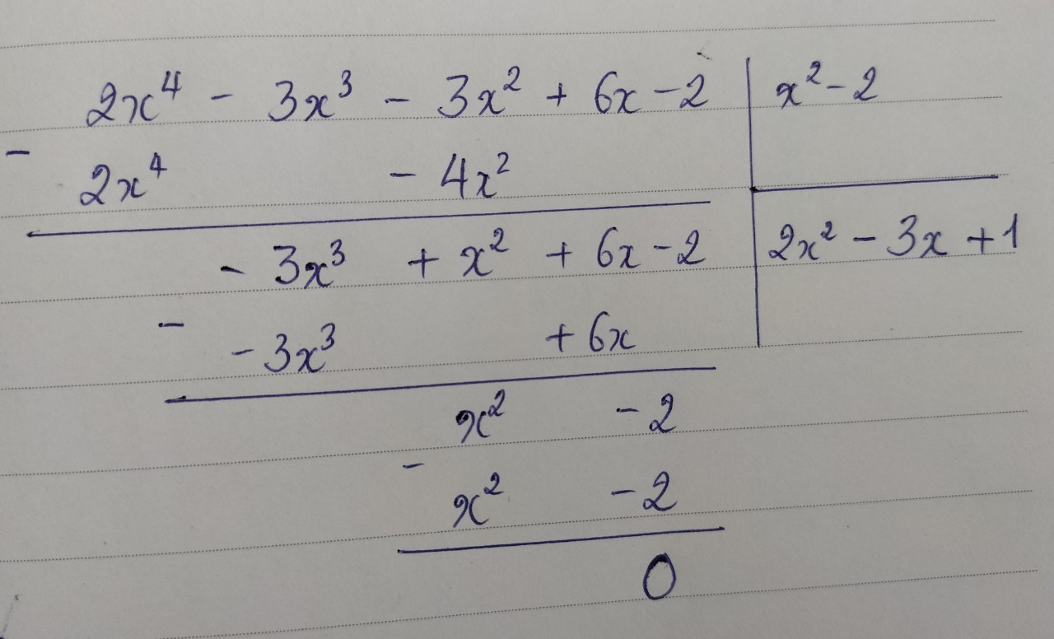

**Vậy P = 2x2 -3x +1.**

**d. Tổ chức thực hiện:**

|  |  |
| --- | --- |
| **Các bước thực hiện** | **Hoạt động của Giáo viên (GV) và Học sinh (HS)** |
| ***Chuyển giao nhiệm vụ*** | + GV: để có A = BP, ta cần tìm P = A: B.  + Tổ chức hoạt động cá nhân. |
| ***Thực hiện nhiệm vụ*** | + HS tiếp lên bảng trình bày. |
| ***Báo cáo, thảo luận*** | + HS trình bày bài trên bảng. |
| ***Kết luận, nhận định*** | *+* GV cho Hs nhận xét và chốt lại. |

GV hướng dẫn học sinh tự học, làm các bài tập 7.31; 7.32; 7.33trang 43 SGK ở nhà.

Chuẩn bị mục 3: “ Chia đa thức cho đa thức, trường hợp chia có dư”.

**TIẾT 3: CHIA ĐA THỨC CHO ĐA THỨC, TRƯỜNG HỢP CHIA CÓ DƯ**

**I.MỤC TIÊU:**

**1.Về kiến thức:**

* Nhận biết phép chia hết của hai đa thức trường hợp chia có dư.

1. **Về kỹ năng:**

* Thực hiện được phép chia hai đa thức(trong trường hợp chia có dư).

1. **Về phẩm chất:**

* Học sinh có hứng thú học tập, ý thức làm việc nhóm, ý thức tìm tòi, khám phá, sáng tạo.

**A. HOẠT ĐỘNG KHỞI ĐỘNG**

**Hoạt động 1: Bốc thăm thẻ giá trị (mỗi hs có 1 thẻ ghi tên của mình)**

**a. Mục tiêu:**

- Thực hiện phép chia đa thức cho đa thức.

**b. Nội dung:** bài 7.32 a tráng 43 SGK

Thực hiện phép chia đa thức sau bằng cách đặt tính chia:

(6x3 -2x2 -9x +3):( 3x -1)

**c.Sản phẩm học tập:** câu trả lời của HS

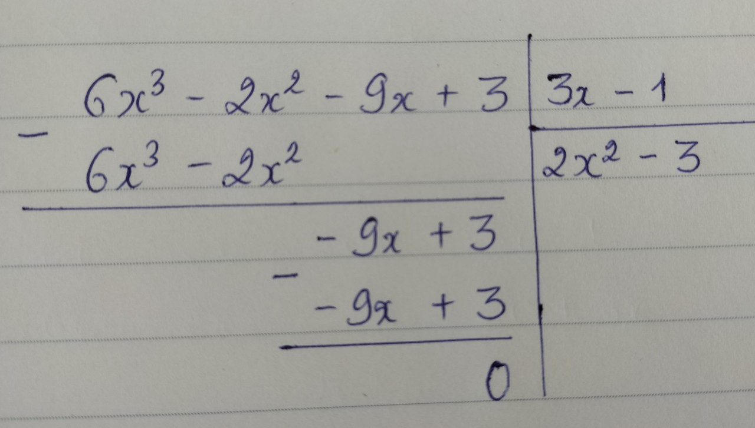

**d. Tổ chức thực hiện:**

|  |  |
| --- | --- |
| **Các bước thực hiện** | **Hoạt động của Giáo viên (GV) và Học sinh (HS)** |
| ***Chuyển giao nhiệm vụ*** | + GV yêu cầu 1 hs lên rút ngẫu nhiên 1 tấm thẻ giá trị. Tổ chức hoạt động cá nhân. |
| ***Thực hiện nhiệm vụ*** | + HS tiếp nhận nhiệm vụ, hoạt động cá nhân. |
| ***Báo cáo, thảo luận, đánh giá.*** | + Hs lên bảng thực hiện các em còn lại nhận xét bài của bạn.  + Đánh giá thái độ tích cực của HS, không đánh giá kết quả. |
| ***Kết luận, nhận định*** | *Gv nhận xét và ghi điểm cho HS.* |

**B.** **HOẠT ĐỘNG HÌNH THÀNH KIẾN THỨC**

**Hoạt động 2: phép chia có dư**

**a. Mục tiêu**:

- Biết được phép chia có dư.

**b. Nội dung:**

**Chia đa thức D = 5x3 -3x2 –x +7 cho đa thức E = x2 +1 .**

HĐ 3: hãy mô tả lại các bước chia đa thức D cho đa thức E.

HĐ 4: Kí hiệu dư thứ hai là G = -6x + 10. Đa thức này có bậc bằng 1. Lúc này phép chia có thể tiếp tục được không? Vì sao?

HĐ 5: hãy kiểm tra lại đẳng thức: D = E.(5x -3) + G.

**c. Sản phẩm học tập:**

Hs nghe và trả lời các câu hỏi trong quá trình giáo viên trình bày phép chia.

**d. Tổ chức thực hiện:**

|  |  |
| --- | --- |
| **Các bước thực hiện** | **Hoạt động của Giáo viên (GV) và Học sinh (HS)** |
| ***Chuyển giao nhiệm vụ*** | + GV yêu cầu HS vừa quan sát Gv thực hiện phép chia vừa lắng nghe cách chia đa thức D cho đa thức E.  + GV yêu cầu HS thực hiện Hđ 3( cá nhân); hđ 4( cá nhân); HĐ 5( nhóm đôi). |
| ***Thực hiện nhiệm vụ*** | +Hs quan sát và lắng nghe, trả lời các câu hỏi.  + HS hoạt động cá nhân; hoạt động nhóm đôi. |
| ***Báo cáo, thảo luận, đánh giá.*** | + HS trả lời các câu hỏi Gv.  + HS lên bảng trình bày cá nhân, bài nhóm. |
| ***Kết luận, nhận định*** | GV nhấn mạnh cách chia đa thức A cho đa thức B(chia có dư).  GV tổng kết và ghi lại hộp kiến thức lên bảng, HS ghi chép. |

**C. HOẠT ĐỘNG LUYỆN TẬP**

**Hoạt động 3: luyện tập 3**

**a. Mục tiêu:**

- Thực hiện được phép chia chia đa thức cho đa thức( chia có dư) .

**b. Nội dung:**

Tìm dư R và thương Q trong phép chia đa thức A = 3x4 -6x -5 cho đa thức B = x2 +3x -1 rồi viết A dưới dạng A = B.Q + R.

**c. Sản phẩm học tập:** câu trả lời của HS

3x4 + 0x3 + 0x2 -6x -5 x2 +3x -1

-

3x4 + 9x3 – 3x2 3x2 - 9x + 30

-

-9x3 + 3x2 -6x -5

-9x3 - 27x2 + 9x

-

30x2-15x -5

30x2 + 90x-30

-105x +25

**Ta viết** 3x4 -6x -5 = (3x2 - 9x + 30)(x2 +3x -1 )+ (-105x +25).

**d. Tổ chức thực hiện:**

|  |  |
| --- | --- |
| **Các bước thực hiện** | **Hoạt động của Giáo viên (GV) và Học sinh (HS)** |
| ***Chuyển giao nhiệm vụ*** | + GV yêu cầu HS hoạt động cá nhân, 1 HS lên bảng. |
| ***Thực hiện nhiệm vụ*** | + HS thực hiện cá nhân; |
| ***Báo cáo, thảo luận*** | + Hs trình bày bài trên bảng. |
| ***Kết luận, nhận định*** | *+* GV nhận xét rút kinh nghiệm. |

**D. VẬN DỤNG:**

**Hoạt động 4:**

1. **Mục tiêu:**

- Kiểm tra kết quả của phép chia có dư

- Thực hiện phép chia đa thức cho đa thức( chia có dư)

**b. Nội dung:**

Câu 1: Tính (3x2 - 9x + 30)(x2 +3x -1 )+ (-105x +25).

Câu 2: Thực hiện phép chia các đa thức sau:

1. F(x) = 6x4 -3x3 +15x2 +2x -1; G(x) = 3x2.
2. x3 -3x2 + x – 1 cho x2 – 3x.

**c. Sản phẩm học tập:**

câu trả lời của HS

Câu 1: (3x2 - 9x + 30)(x2 +3x -1 )+ (-105x +25) = 3x4 -9x3 +30x2 + 9x3 -27x2 + 90x -3x2 +9x -30 -105x +25 = 3x4 -6x -5.

Câu 2:

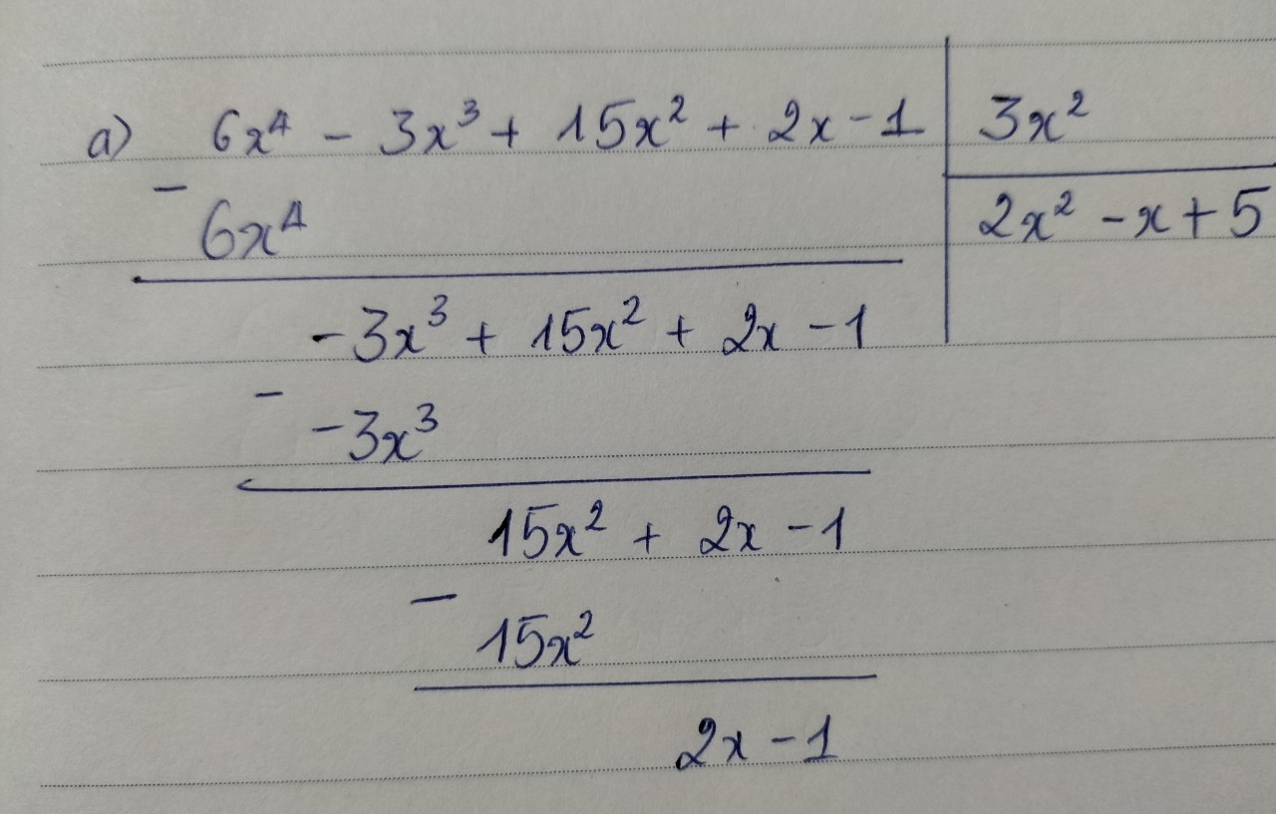

6x4 -3x3 +15x2 +2x -1 = (2x2 –x + 5)3x2 + 2x -1

b)

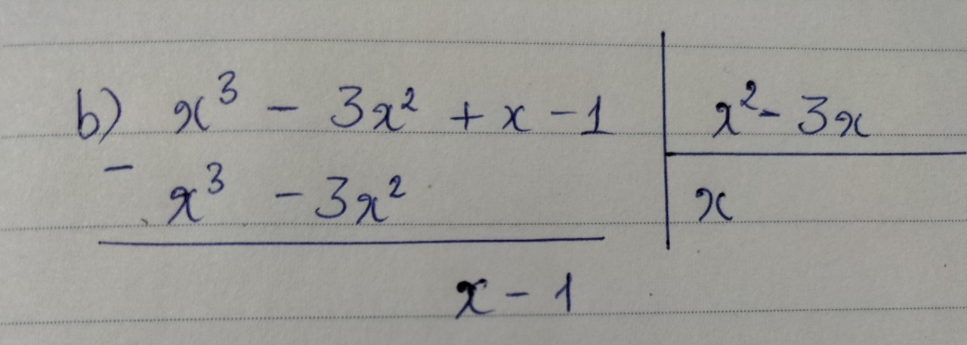

x3 -3x2 + x – 1 = (x2 -3x)x +x -1.

**d. Tổ chức thực hiện:**

|  |  |
| --- | --- |
| **Các bước thực hiện** | **Hoạt động của Giáo viên (GV) và Học sinh (HS)** |
| ***Chuyển giao nhiệm vụ*** | + GV: Hs quan sát bài tập và làm theo yêu cầu  + Tổ chức hoạt động cá nhân( câu 1); câu 2a,b hoạt động nhóm  3 nhóm 1;2;3; làm câu a; 3 nhóm 4;5;6 làm câu b. |
| ***Thực hiện nhiệm vụ*** | + HS thực hiện nhiệm vụ |
| ***Báo cáo, thảo luận*** | + HS trình bày , nhóm trình bày. |
| ***Kết luận, nhận định*** | *+* GV cho Hs nhận xét và rút kinh nghiệm. |

**E. TÌM TÒI, MỞ RỘNG:**

**Hoạt động 5: Tranh luận**

**a. Mục tiêu:**

- Tìm được thương, và dư trong phép chia đa thức.

**b. Nội dung:** tìm dư của phép chia đa thức x3 -3x2 + x – 1 cho x2 – 3x

**c. Sản phẩm học tập:**

HS nêu các câu trả lời.

**d. Tổ chức thực hiện:**

|  |  |
| --- | --- |
| **Các bước thực hiện** | **Hoạt động của Giáo viên (GV) và Học sinh (HS)** |
| ***Chuyển giao nhiệm vụ*** | + GV yêu cầu HS thực hiện tranh luận. |
| ***Thực hiện nhiệm vụ*** | + HS thực hiện nhóm đôi. |
| ***Báo cáo, thảo luận*** | + gọi 2 nhóm trình bày.  Dự kiến sản phẩm: cách làm không thực hiện phép chia  x3:x2 = x  Phân tích:  x (x2 -3x) + x-1 = x3 -3x2 + x – 1 .  đa thức x-1 là dư vì nó có bậc nhỏ hơn bậc của đa thức chia. |
| ***Kết luận, nhận định*** | *+* GV nhận xét và rút kinh nghiệm. |

GV hướng dẫn học sinh tự học, làm các bài tập 7.34b; 7.35; 7.36 đến 7.41 trang 43, 45 SGK ở nhà.

Ôn lại phép nhân đơn thức với đa thức; đa thức với đa thức.

Chuẩn bị tiết sau làm luyện tập chung.